1.打开工商局网站：深圳市市场和质量监督管理委员会 <http://www.szscjg.gov.cn/>

2.选择：商事登记簿查询

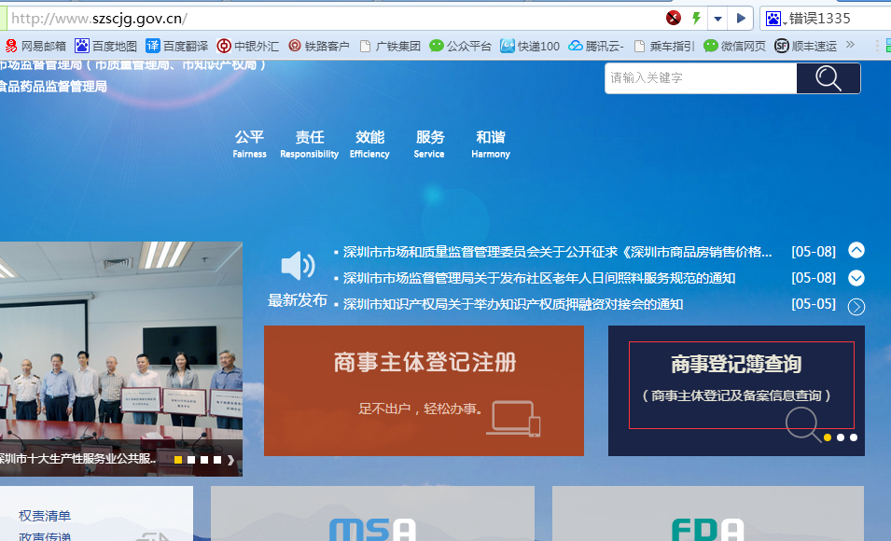

3.输入全称查询，可以查询到单位备案信息。

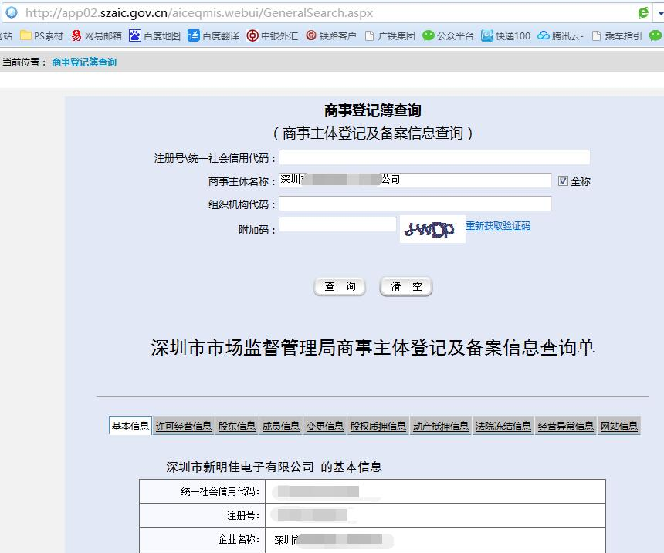

打开：深圳信用网 <https://www.szcredit.org.cn/web/index.html>

2.输入 企业名称

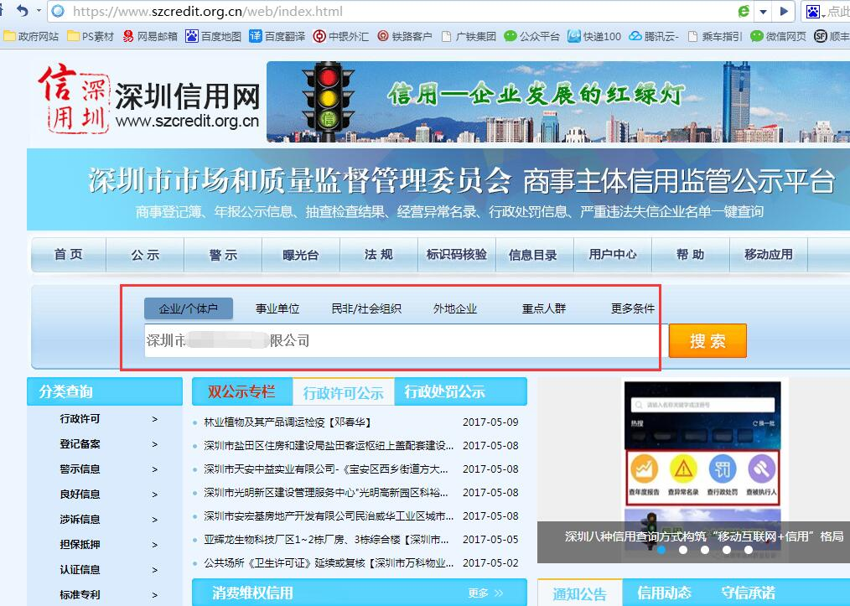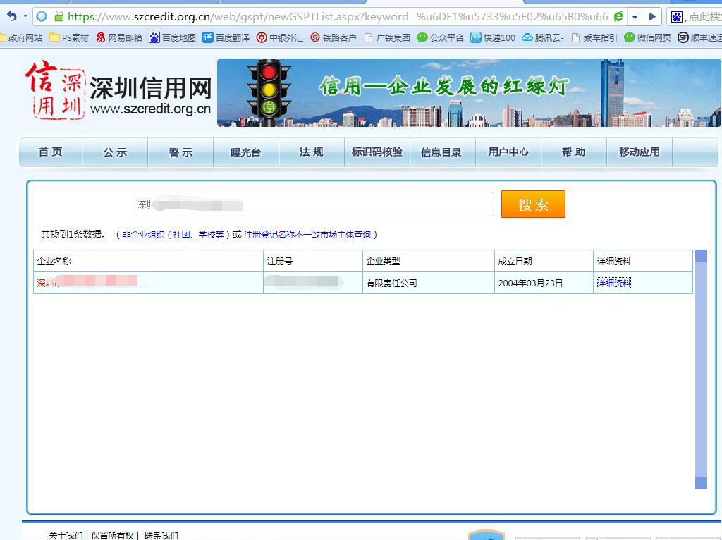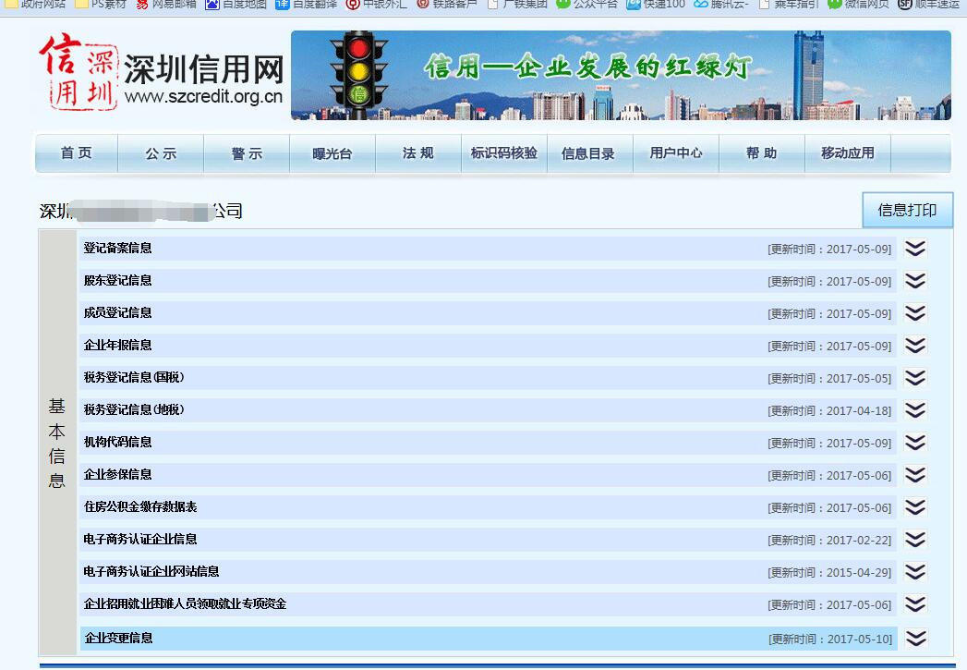

国家企业信用信息公示系统 <http://gsxt.gdgs.gov.cn/>

